Les sports
C’est un sport qui se fait avec un animal : le cheval. Cela s’appelle l’ ……………………... | C’est un sport qui se joue avec un ballon rond, il faut taper avec le pied dedans. Cela s’appelle le ……………………
C’est un sport de combat, on porte un kimono et on doit faire tomber l’adversaire. Cela s’appelle le……………………….. | C’est un sport d’équipe, on doit mettre un ballon rond dans un panier. Cela s’appelle le………………………..
C’est un sport qui se joue avec une raquette et une balle. Cela s’appelle le ………………….. | C’est un sport de vitesse. Il faut mettre aux pieds des patins à roulette. Cela s’appelle le………………………..
C’est un sport d’équipe. On doit mettre le ballon ovale dans l’en-but Cela s’appelle le……………………….. | C’est un sport de nage. Cela se pratique en piscine. Cela s’appelle la………………………..

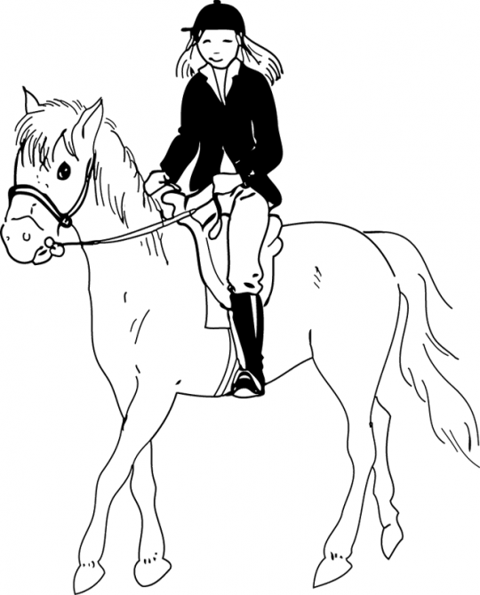 | 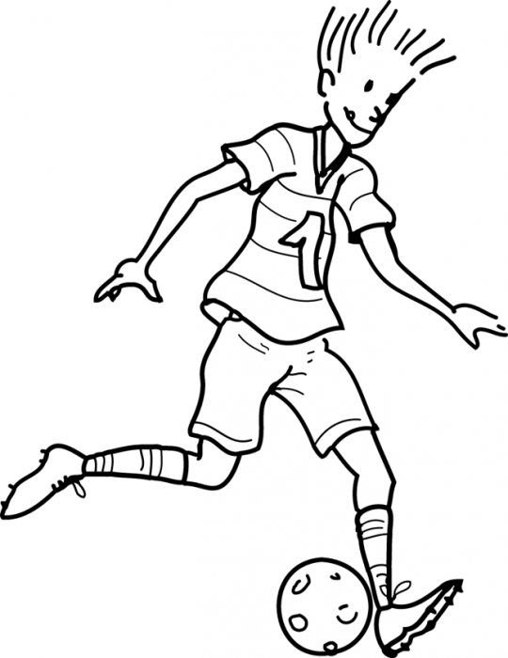 | 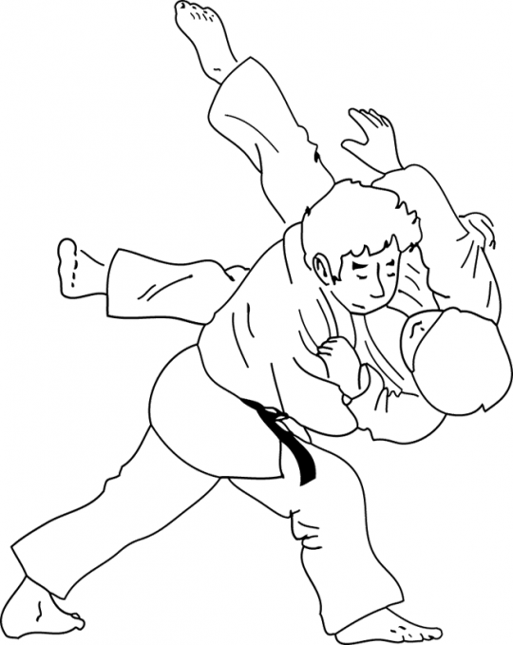
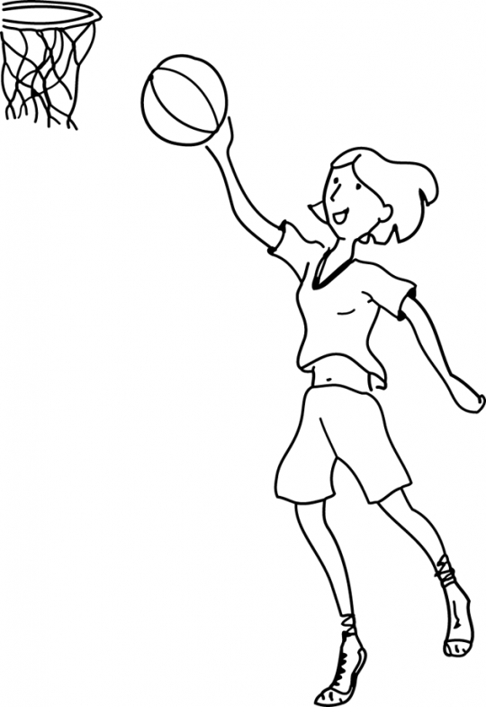 | 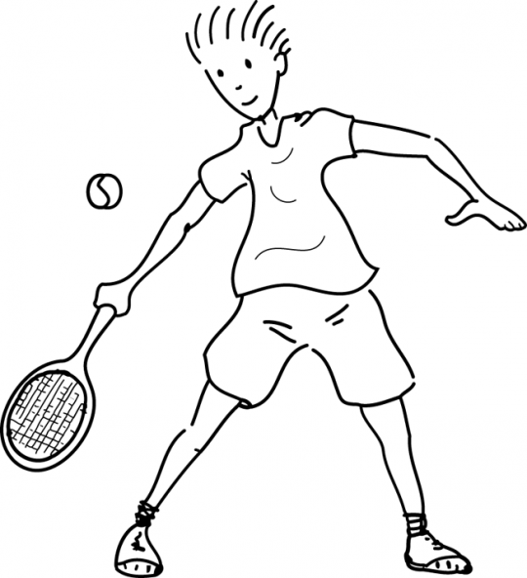 | 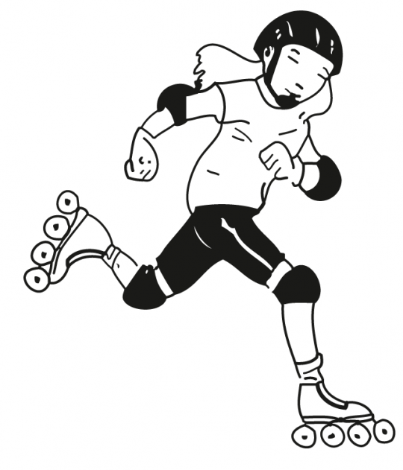
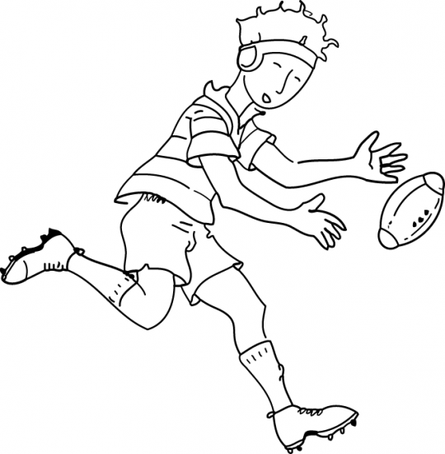 | 

